商品券見本
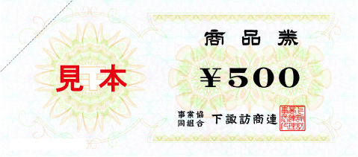
※キャンペーンで配布される商品券には、左図のとおり赤字でスタンプが押されています。
利用期限
R５年１月３１日まで
このスタンプが押された商品券のみ、期間限定店舗で取扱いが可能です。
スタンプの押されていない商品券は、期間限定店舗では受け取らないで下さい。

しもすわお買い物応援キャンペーン実施に伴う
期間限定下諏訪商連商品券の取扱店舗募集申込

希望される事業所は下記の申込書に必要事項を記入し、ＦＡＸ（２８－８８１１）またはmail:shimocci@cci.shimosuwa.nagano.jp、持参にて申込ください。

下諏訪商連に加盟していない多くの会員の申込をお待ちしています。
業種は問いませんが、事業者間の支払いには使用できません。

事業所名
（店名）
〒 | ３９３－
住所 | 下諏訪町
ＴＥＬ
担当者

本件に関する問合せ
下諏訪商工会議所
担当：森川・藤森
ＴＥＬ：２７－８５３３

